输出对称后处理与对称训练
包含两类独立问题：610人阶段的输出对称和残差损失，以及966人阶段的强/轻解码器与遮挡。字母A/B在两批中含义不同。
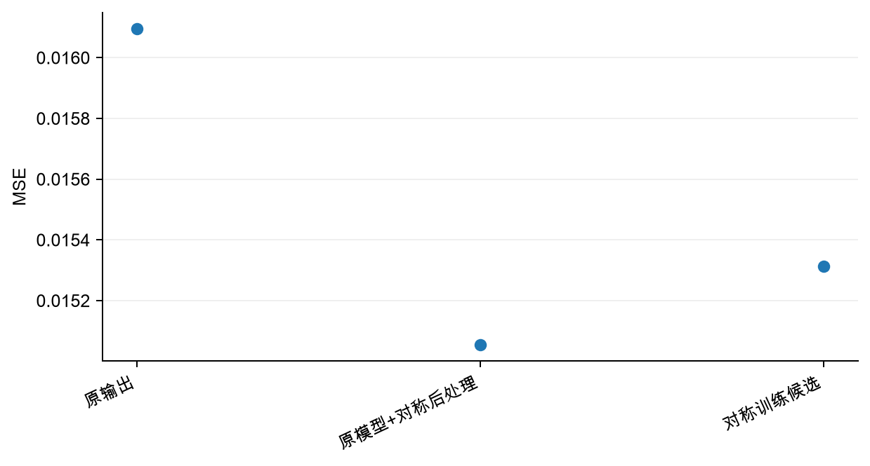
设置 610人五折；原小块Mamba；后处理把预测矩阵与转置取平均。对称训练另起五个模型。
图是什么 同一输出的对称后处理MSE从0.0160965到0.0150540；新对称训练约0.0153136。
结果与问题 对称后处理有收益，但改变训练目标没有胜过既有后处理。两种干预要分开解释。
来源见本包 来源清单.json；完整数值、配对结果与代码另附。

残差相关和幅度损失没有解决主要问题
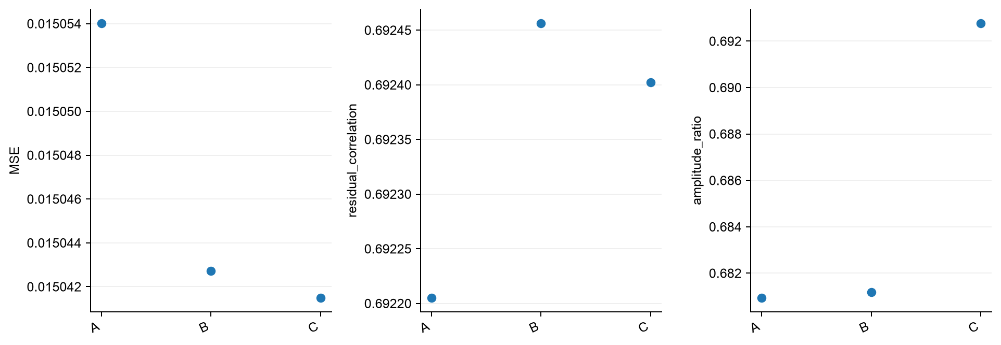
设置 610人五折，种子1；残差损失A为原目标，B加相关项，C加幅度项；新增项系数0.05。
图是什么 C使幅度比约0.681到0.693，但残差相关只增加约0.0002。简单放大预测也可提高幅度比，却会增大误差。
结果与问题 幅度接近1不等于重建准确。这组B不是后面轻量解码器B；结果表按批次分开保存。
来源见本包 来源清单.json；完整数值、配对结果与代码另附。

强轻解码器与不同遮挡比例
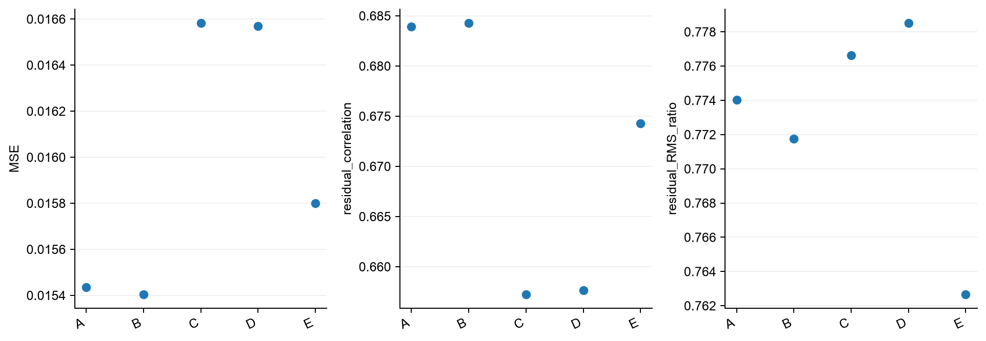
设置 编码器结构不变，各组仍训练编码器。A/C解码块6/2/2；B/D为2/2/2。A/B训练50%遮挡，C/D为75%；E碰到隐藏值的token整体替换。十个内部划分×双种子。
图是什么 本图共同50%评价：A MSE约0.0154344，B约0.0154038；75%训练C/D和完整token替换E没有更好。共同75%结果另见表。
结果与问题 B解码器参数约减少54%，重建接近A；高遮挡模型只在对应更高缺失任务占优，不能宣布普遍更好。
来源见本包 来源清单.json；完整数值、配对结果与代码另附。

A与B完整双种子冻结分类
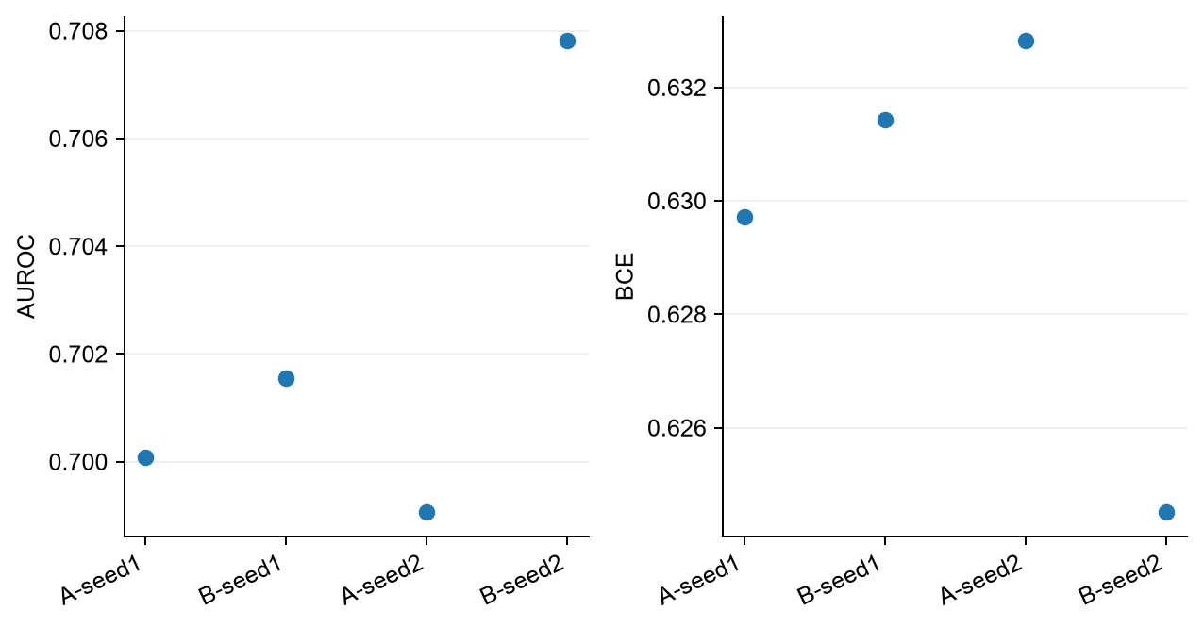
设置 966人外层十折×双种子；同1152维分区读出、标准化和逻辑回归C=0.001/0.003/0.01。分类阶段不调用重建解码器。
图是什么 两个种子B的AUROC和准确率都略高。两种子指标均值：A AUROC0.69957，B0.70469。
结果与问题 结合更小解码器和接近的重建结果，B被保留为开发参照。提升小，未证明显著优势或等效。
来源见本包 来源清单.json；完整数值、配对结果与代码另附。

